결과 보고서
최진환

구분 | 내용
대상 | http://10.67.168.61 (WEB)
수행 기간 | 2026-03-20 ~ 2026-03-20
수행 인력 | 최진환

목차
1 결과 요약 3
1.1 총평 3
2.1 표 정리 3
2. 취약점 상세 4
2.1 파일업로드(웹 쉘) 4
2.2 Setuid 취약점 (systemctl) 6
3. 보안 권고안 8
3.1 RCE 조치 방안 8
3.2 setuid 조치 방안 8

결과 요약

총평
본 시스템 취약점의 시작은 /internal/ 경로에 노출된 파일 업로드 기능이었습니다. 서버 측에서 수행하는 확장자 검증이 블랙리스트 방식의 허술한 구조(.phtml 허용)로 구현되어 있어, 공격자가 필터링을 우회하여 임의의 코드를 실행할 수 있는 리버스 쉘(Reverse Shell) 업로드가 가능했습니다.

초기 침투 성공 이후, 시스템 내부 조사를 통해 발견된 /bin/systemctl의 SUID 설정은 권한 상승의 결정적인 보안 결함이었습니다. 시스템 서비스 관리 도구인 systemctl에 SUID 비트가 설정되어 있어, 일반 사용자가 관리자 권한으로 임의의 유닛 파일을 등록 및 실행함으로써 시스템 최고 권한(root)을 획득할 수 있었습니다.

결과적으로, 불충분한 입력값 검증과 운영체제 수준의 권한 설정 오류가 결합되어 시스템 전체의 제어권이 탈취되는 치명적인 결과를 초래했습니다.

표 정리

No | 대상 | 취약점 | 비고
1 | 파일 업로드 | 불완전한 확장자 검증 | 우회 확장자 차단 및 화이트리스트 도입 요망
2 | systemctl | 불필요한 SUID 설정 | SUID 제거 요망

2. 취약점 상세

파일업로드(웹 쉘)
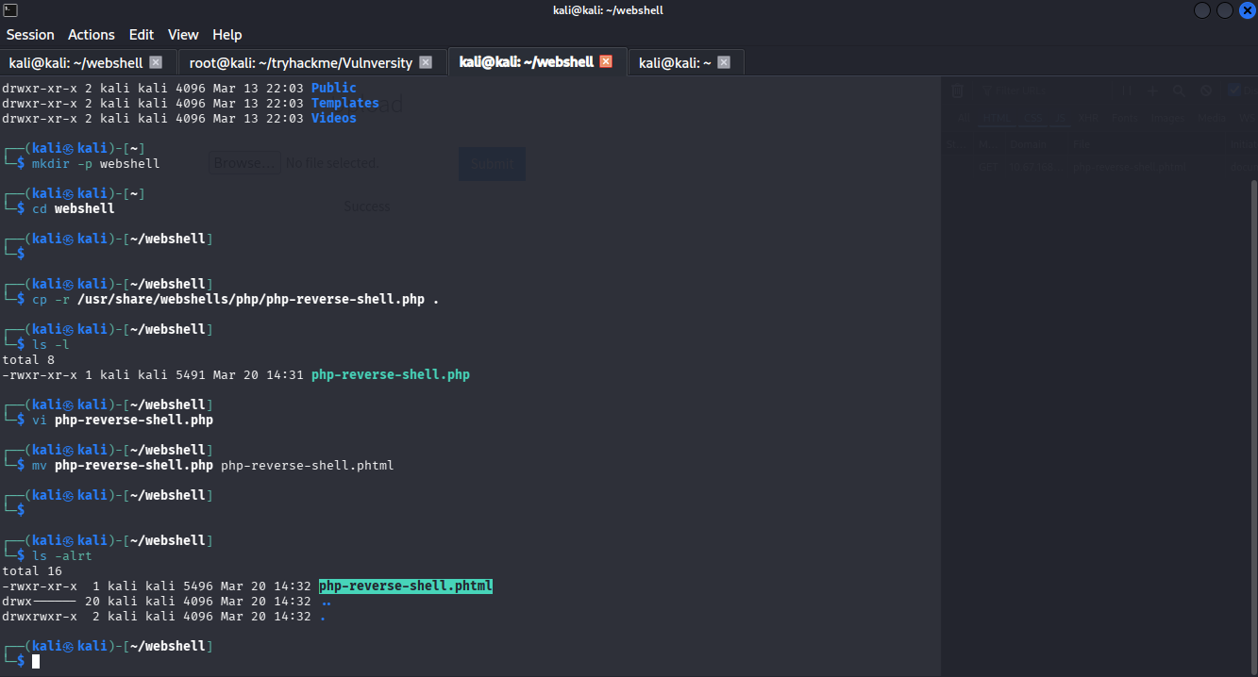
그림 1. 파일업로드
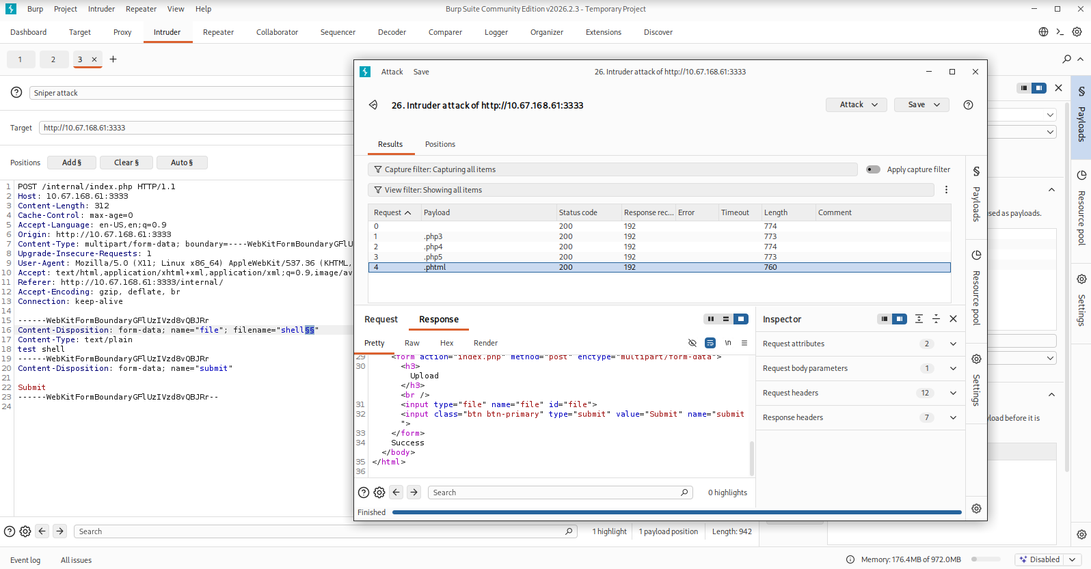
그림 2. 확장자 브루트 포스
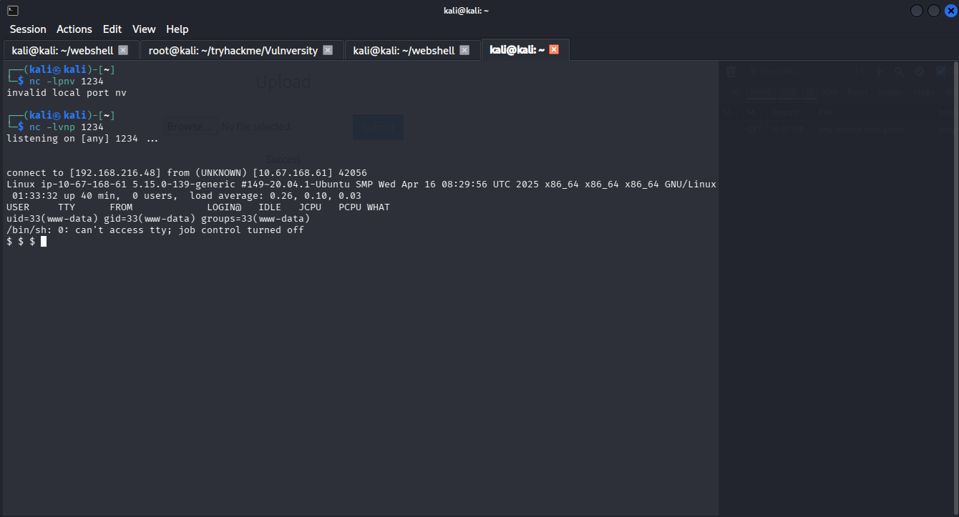
그림 3. 쉘 획득
- 업로드 가능한 확장자 검증
- 웹 쉘 스크립트를 업로드하여
- 대상 시스템의 쉘을 획득하였습니다.

Setuid 취약점 (systemctl)
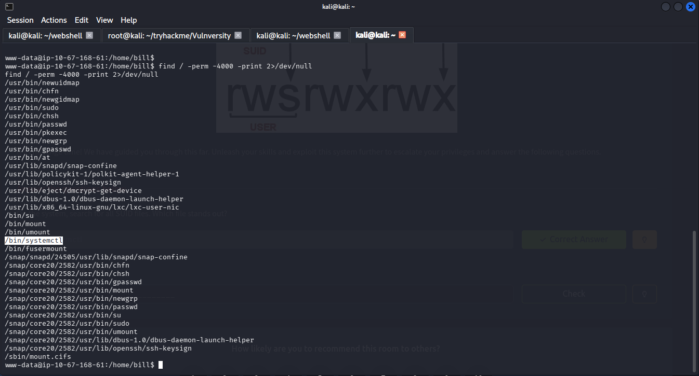
그림 4. setuid 실행 파일 확인

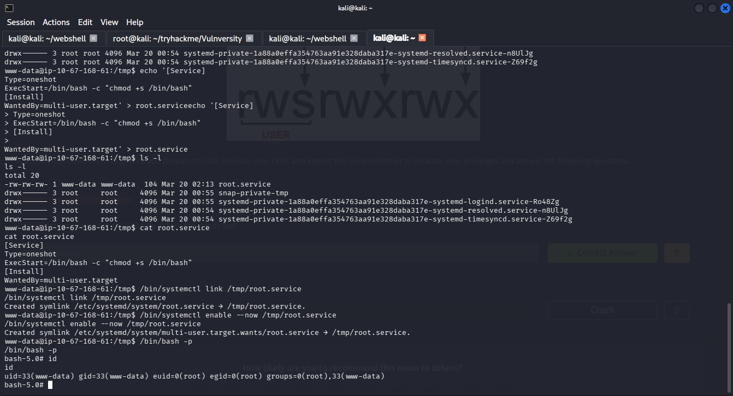
그림 5. SUID를 이용하여 권한 상승
- systemctl 실행파일에 걸려있는
- Setuid를 이용하여
- root권한 탈취

3. 보안 권고안

RCE 조치 방안
취약점 항목 | 불완전한 확장자 검증 (File Upload)
취약점 개요 | 확장자 우회를 통해 웹 쉘 스크립트 파일을 업로드 한다.
보안 조치 방법
- 서버측에서 .php, .phtml, .php5 등 실행 가능한 확장자 차단
(White-list 방식 권장)
- 업로드된 파일의 실행 권한 제거 (noexec 마운트 옵션 등)
- 파일명을 난수화하여 저장

setuid 조치 방안
취약점 항목 | 불필요한 setuid 설정
취약점 개요 | systemctl에 설정된 SUID를 이용하여 root 권한 탈취
보안 조치 방법
- /bin/systemctl 등 관리 목적 외의 바이너리에 설정된 SUID 비트 제거
- find / -perm -4000 명령을 통한 정기적인 권한 오남용 점검

